Консультация для родителей по пожарной безопасности
«Как избежать неприятностей»
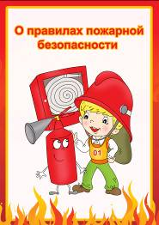

В последнее время происходит много случаев пожаров, жертвами которых становятся маленькие дети. Чаще всего это бытовые пожары, причина которых – неосторожное, беспечное отношение к огню. В большинстве случаев люди погибают, задыхаясь от дыма.
Основными причинами пожаров в быту являются: неосторожное обращение с огнем при курении и приготовлении пищи, использование электробытовых приборов, теле-, видео- и аудиотехники, не адаптированной к отечественной электросети или неисправных, проведение электросварочных работ при ремонтных работах в квартирах, детские шалости с огнем:
Нам, взрослым, нужно уделять внимание формированию у дошкольников представлений о правилах безопасного поведения в быту. Мы должны объяснять детям, как поступать в тех или иных ситуациях, учить их элементарным нормам и правилам, в том числе и на собственном примере.
Для создания системы работы по данному направлению в нашем детском саду реализуется проект «Пожарная безопасность».
Педагоги и дети активно принимают участие в этой деятельности. Приглашаем и Вас не оставаться в стороне и проявить свои творческие возможности. Домашнее задание выбирает сам ребенок, а взрослым остается совсем немного…помочь найти ответы на интересующие его вопросы!
Наши работы
Аппликация «Пожарная машина»
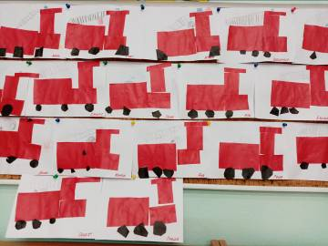
Игра «Пожарная тревога»
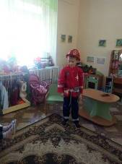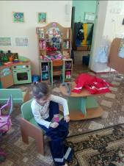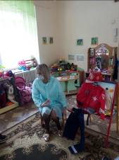
Лепка «Пожарный»
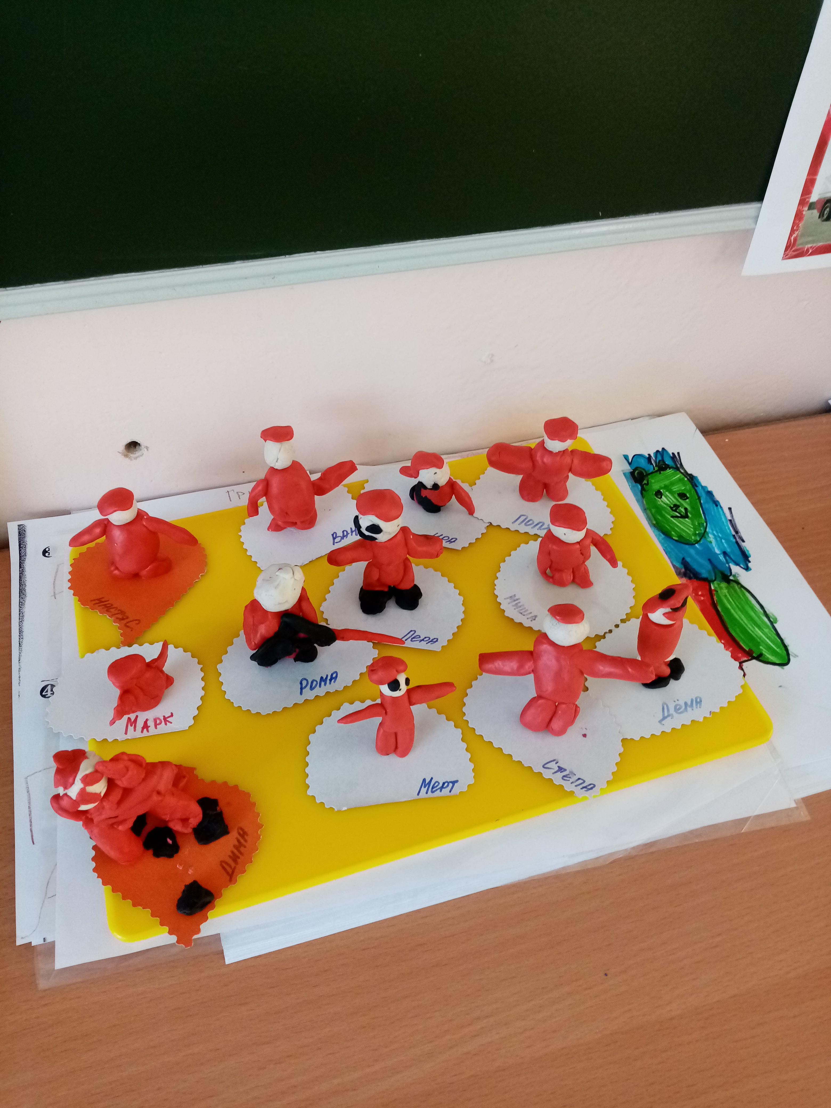
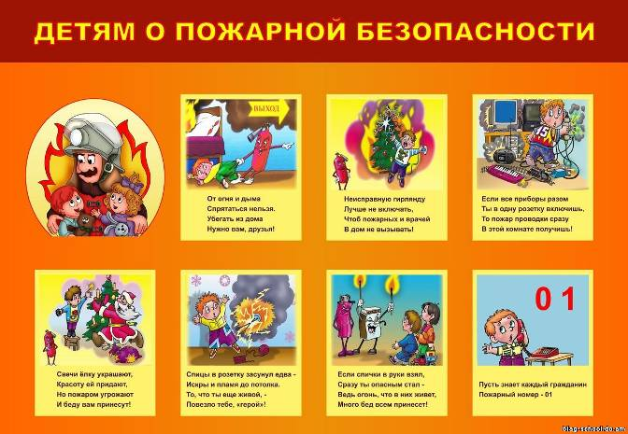

Памятка для родителей «Что должен знать ребенок»
Расскажите ребенку о
- Огонь опасен. Категорически нельзя брать спички, зажигалки, зажигать самостоятельно бенгальские огни и свечи.
- Бумага, легкая ткань могут загореться при длительном воздействии тепла от близко расположенной лампы накаливания.
- Знать наизусть телефон пожарной службы (101 или 112).
- Уметь сообщить по телефону о случившемся.

Дополнительно в рекомендации родителям по пожарной безопасности входит ознакомить детей с правилами обращения с бытовыми электроприборами.
Важно объяснить, что нельзя пользоваться неисправным чайником, плитой, микроволновой печью и к каким последствиям такие действия могут привести. Необходимо использовать технику только по прямому назначению.
Не играть с этими предметами, не покидать помещение кухни при прямом использовании.

Задача не давать плохого примера:
- Не оставлять зажигалки и спички в доступных местах.
- Убирать неисправные электроприборы.
- Ограничить доступ ребенка к включенным опасным предметам (утюг, паяльник, плойка). Эти предметы в детских руках могут стать причиной трагедии.

Как вести себя при возгорании:
Не паниковать!
Нельзя прятаться под кровать, шкаф, стол и тд. Так пожарным будет труднее найти и помочь пострадавшему.
Самое опасное − дым. Если в подъезде везде дым, закрыть дверь (не закрывать на замок), намочить любую тряпку водой, приложить к лицу и ждать помощи.
Если есть балкон, то выйти на свежий воздух, и сигнализировать о своем местонахождении.
Пользоваться только пожарной незадымляемой лестницей для эвакуации.
Делать все, что говорят пожарные или спасатели.

Будьте бдительны!!!
БЕРЕГИТЕ СЕБЯ И СВОИХ ДЕТЕЙ!!!

Подготовила воспитатель первой квалификационной категории Калинина В.В., МДОУ «Детский сад №75», Ярославль

https://fireman.club/pozharnaja-bezopasnost/roditeljam/
https://yandex.ru/images/search?text

